Удостоверение
о прохождении подготовки к школе

Настоящее удостоверение выдано
_______________________________________________
_______________________________________________

о том, что он(а)
с________________г. по ____________________г.
прошел(а) обучение в «Школе будущего первоклассника» на базе МБОУ СОШ № 14 им. В.Г.Короленко в объеме 112 часов.

За время обучения освоил(а) следующие курсы программы:
№ | Название | Объем часов
1. | Развитие речи «Развиваем, формируем, совершенствуем» | 28
2. | Обучение математика «Раз, ступенька, два, ступенька...» | 28
3. | Подготовка детей старшего дошкольного возраста к обучению письму | 28
4. | Обучение чтению «Подготовка детей старшего дошкольного возраста «33 веселых буквы» | 28

Директор школы М.М.Кравец

Ответственный
администратор С.В.Кузнецова

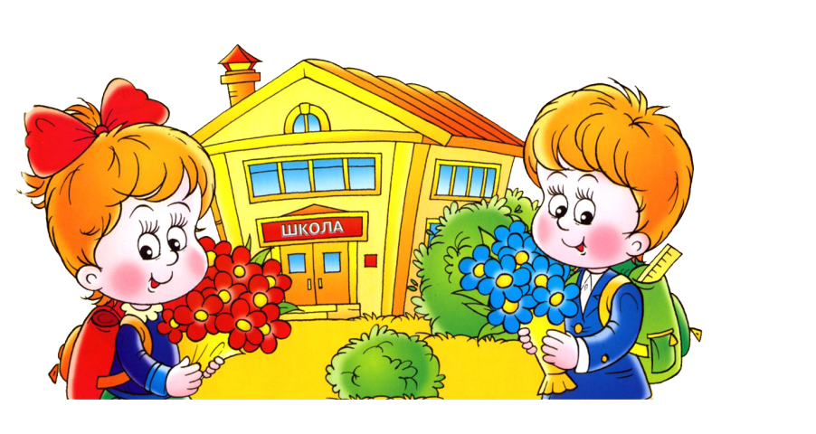

Удостоверение выпускника
«Школы будущего первоклассника»

